Міністерство освіти і науки України

Черкаський державний технологічний університет

Кафедра програмного забезпечення автоматизованих систем

ЗВІТ

з лабораторної роботи № 1

з дисципліни:

«Аналіз великих даних»

|  |  |
| --- | --- |
| Перевірив:  кандидат технічних наук  Рідкокаша А.А.  _______________________  «____» __________ 2019 р. | Виконав:  студент 5 курсу групи МПЗ-1904  Журавленко М.В. |

Черкаси 2019

**Тема роботи:** Вивчення засобів фреймворку — Hadoop MapReduce, Hadoop, Spark

**Мета роботи:** Ознайомитися з реалізацією технології обробки великих даних Hadoop за програмною моделлю MapReduce.

**Виконання:**

1) Завантажуємо Hadoop для Windows 7/8/10. Для встановлення необхідно розпакувати архів.

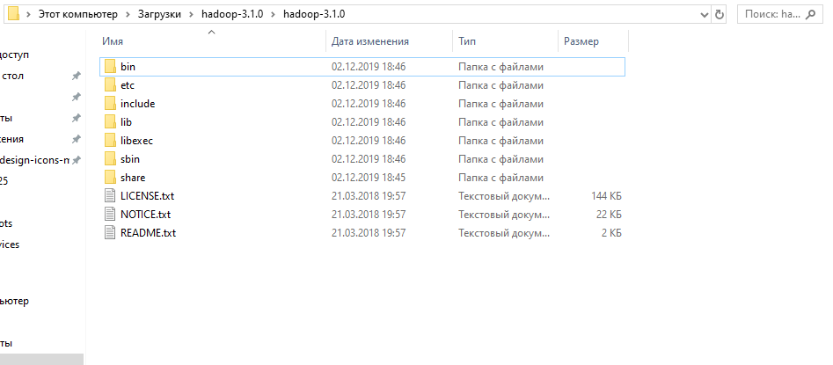2) При відсутності на комп'ютері Java, необхідно скачати та встановити.

3) Відкриваємо файл у редакторі: C:\Users\zhura\Downloads\hadoop-3.1.0\hadoop-3.1.0\etc\hadoop\hadoop-env.cmd. В ньому потрібно прописати путь до Java.

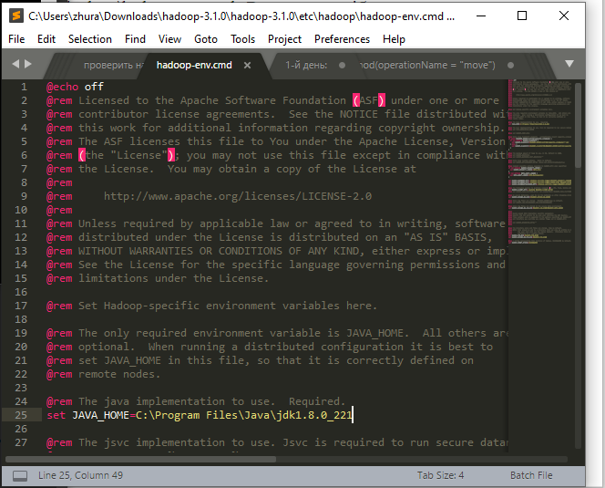4) Також потрібно прописати перемінну в системних перемінних.

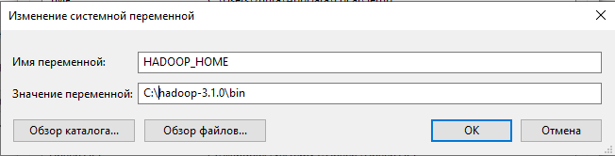5) Перевіряємо версію hadoop

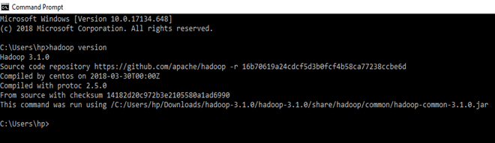

6) Форматуємо NameNode

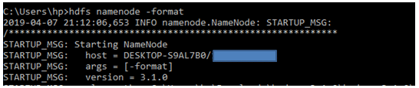

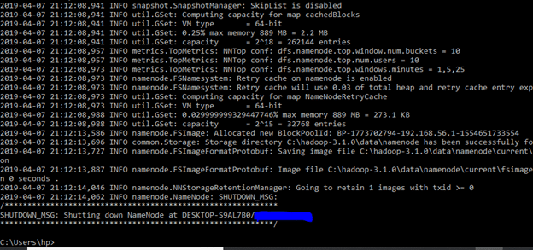7) Далі потрібно змінити дерикторію в командній строці. Потім потрібно запустити наступн команду.

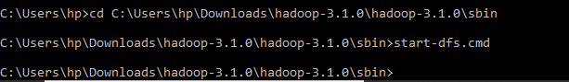

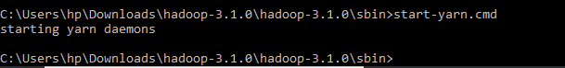8) Щоб подивитися інформацію про ресурси, поточні роботи і роботи, які завершилися з помилками потрібно перейти на сайт — <http://localhost:8088/cluster>.

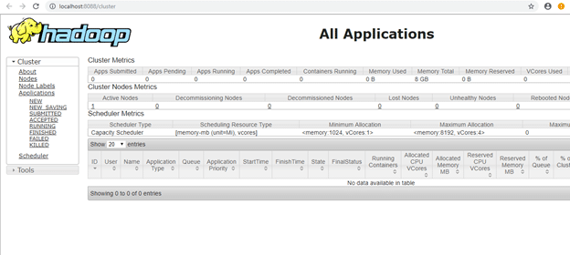9) Щоб перевірити інформацію про hdfs (namenode & datanode) потрібно перейти на сайт - http://localhost:9870/

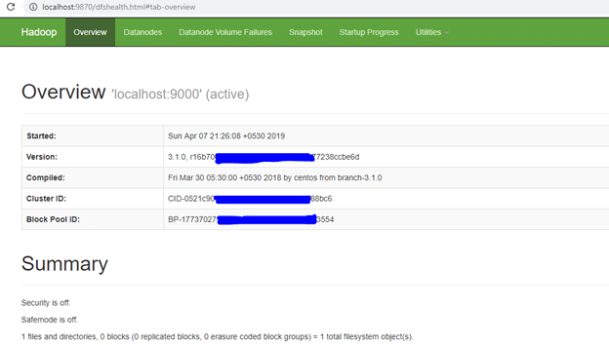

**Висновок:** під час виконання лабораторної роботи я ознайомився з реалізацією технології обробки великих даних Hadoop. Також встановив, налаштував Hadoop.